

**软件测试技术第一次实验报告**



**学 院 智能与计算学部**

**专 业 软件工程**

**年 级 16**

**姓 名 邓杰**

**2019年 3 月 26 日**

# 软件测试技术第一次实验报告

1. 需求分析（描述具体需求）

用selenium自动化测试并比对“软件测试名单.xlsx”所包含的学生信息与

<http://121.193.130.195:8800>所包含的学生信息是否一致（信息包括

学生的姓名，学号，和GitHub仓库地址）登陆账户为学生学号，密码为学生学号后六位。

1. 概要设计（简单描述设计思路，配合UML图）

源程序：

第一步，首先通过poi包读取Excel中的学生信息

第二步，把学生信息的映射关系存储在hashmap中

第三步，在通过selenium自动话登陆到该网页

第四步，循环map信息进行各个学生的登陆，并比对信息是否符合

测试程序：

调用程序进行测试

仓库url：https://github.com/popboykingdjko/softwareTest

1. 详细设计（详细描述具体如何实现，附代码及说明）

详情见代码注释。

源文件代码：

**package main.java;**

**import java.io.File;**

**import java.io.FileInputStream;**

**import java.math.BigDecimal;**

**import java.util.HashMap;**

**import java.util.Map;**

**/\*\***

**\*@author popboy**

**\*@createDate 创建时间：2019年3月31日下午6:32:46**

**\*\*/**

**import java.util.concurrent.TimeUnit;**

**import org.apache.poi.xssf.usermodel.XSSFSheet;**

**import org.apache.poi.xssf.usermodel.XSSFWorkbook;**

**import org.openqa.selenium.*;**

**import org.openqa.selenium.firefox.FirefoxDriver;**

**public class Check {**

**public Map<String, String> read(String file) throws Exception{**

**Map<String,String> map = new HashMap<String,String>();**

**//创建输入流**

**FileInputStream fis = new FileInputStream(new File(file));**

**//通过构造函数传参**

**XSSFWorkbook workbook = new XSSFWorkbook(fis);**

**//获取工作表**

**XSSFSheet sheet = workbook.getSheetAt(0);**

**//获取所有行数**

**int realRowCount = sheet.getPhysicalNumberOfRows();**

**String key = "";**

**String value = "";**

**/*Cell cell = Row.getCell(index);//取出cell**

**String value = cell.toString;//cell内容**

**BigDecimal bigDecimal = new BigDecimal(value);//创建BigDecimal对象，把科学计数转成数字**

**String res = bigDecimal.toPlainString();//转成最终要的数字字符串*/**

**for(int i = 2; i < realRowCount; i++) {**

**for(int j = 1; j < 4; j++) {**

**if(j == 1) {**

**key += new BigDecimal(sheet.getRow(i).getCell(j).toString()).toPlainString();**

**}else if(j == 2) {**

**key += sheet.getRow(i).getCell(j).toString();**

**}else {**

**value = sheet.getRow(i).getCell(j).toString();**

**}**

**}**

**System.out.println(key + value);**

**map.put(key, value);**

**key = "";**

**value = "";**

**}**

**workbook.close();**

**fis.close();**

**return map;**

**}**

**public boolean check(Map<String, String> temp) {**

**WebDriver driver;**

**String baseUrl;**

**String driverPath = "/Users/popboy/Documents/课程资料/大三下/软件测试/geckodriver";**

**System.setProperty("webdriver.gecko.driver", driverPath);**

**driver = new FirefoxDriver();**

**baseUrl = "http://121.193.130.195:8800";**

**driver.manage().timeouts().implicitlyWait(30, TimeUnit.SECONDS);**

**driver.get(baseUrl + "/");**

**for(String key : temp.keySet()) {**

**driver.findElement(By.name("id")).clear();**

**driver.findElement(By.name("id")).sendKeys(key.substring(0, 10));**

**driver.findElement(By.name("password")).clear();**

**driver.findElement(By.name("password")).sendKeys(key.substring(4, 10));**

**driver.findElement(By.id("btn_login")).click();**

**System.out.print(key.substring(10, key.length()));**

**if(driver.findElement(By.id("student-id")).getText().equals(key.substring(0, 10))) {**

**//System.out.println(driver.findElement(By.id("student-id")).getText());**

**if(driver.findElement(By.id("student-name")).getText().equals(key.substring(10, key.length()))){**

**//System.out.println(driver.findElement(By.id("student-git")).getText());**

**//System.out.println(temp.get(key));**

**if(driver.findElement(By.id("student-git")).getText().equals(temp.get(key))) {**

**System.out.println("信息完全匹配");**

**}else {**

**System.out.println("git地址匹配不上");**

**}**

**}else {**

**System.out.println("姓名匹配不上");**

**}**

**}else {**

**System.out.println("学号匹配不上");**

**return false;**

**}**

**driver.findElement(By.id("btn_logout")).click();**

**driver.findElement(By.id("btn_return")).click();**

**}**

**return true;**

**}**

**// public static void main(String [] args) throws Exception {**

**// Map<String, String> result = read("/Users/popboy/Documents/课程资料/大三下/软件测试/软件测试名单.xlsx");**

**// for(String key:result.keySet()) {**

**// System.out.println(key);**

**// System.out.println(result.get(key).length());**

**// if(result.get(key).equals("")) {**

**// System.out.println("no");**

**// }else {**

**// System.out.println(result.get(key));**

**// }**

**// }**

**// check(result);**

**// }**

**}**

**package** test.java;

**import** **static** org.junit.Assert.*assertEquals*;

**import** java.util.HashMap;

**import** java.util.Map;

**import** org.junit.Before;

**import** org.junit.Test;

/**

\***@author** popboy

\***@createDate** 创建时间：2019年3月31日下午6:32:46

**/

**import** main.java.Check;

/**

\***@author** popboy

\***@createDate** 创建时间：2019年4月1日上午11:54:18

**/

**public** **class** TestStudent {

**private** Check result = **new** Check();

**private** Map<String, String> test = **new** HashMap<String, String>();

@Before

**public** **void** setUp() **throws** Exception {

test = result.read("/Users/popboy/Documents/课程资料/大三下/软件测试/软件测试名单.xlsx");

}

@Test

**public** **void** testStudent() **throws** Exception{

*assertEquals*(**true**, result.check(test));

}

}

1. 调试分析（在实验过程中遇到的问题以及如何解决）

学号开始我读取转化为字符串是以科学技术法的形式进行转化，导致我不能正确提取登陆账号和密码，后面通过查找资料，通过BigDeminal和PlainString，进行转化，可以转化我想要的格式

1. 测试结果（描述输入和输出）

测试样例与期望（输入）：

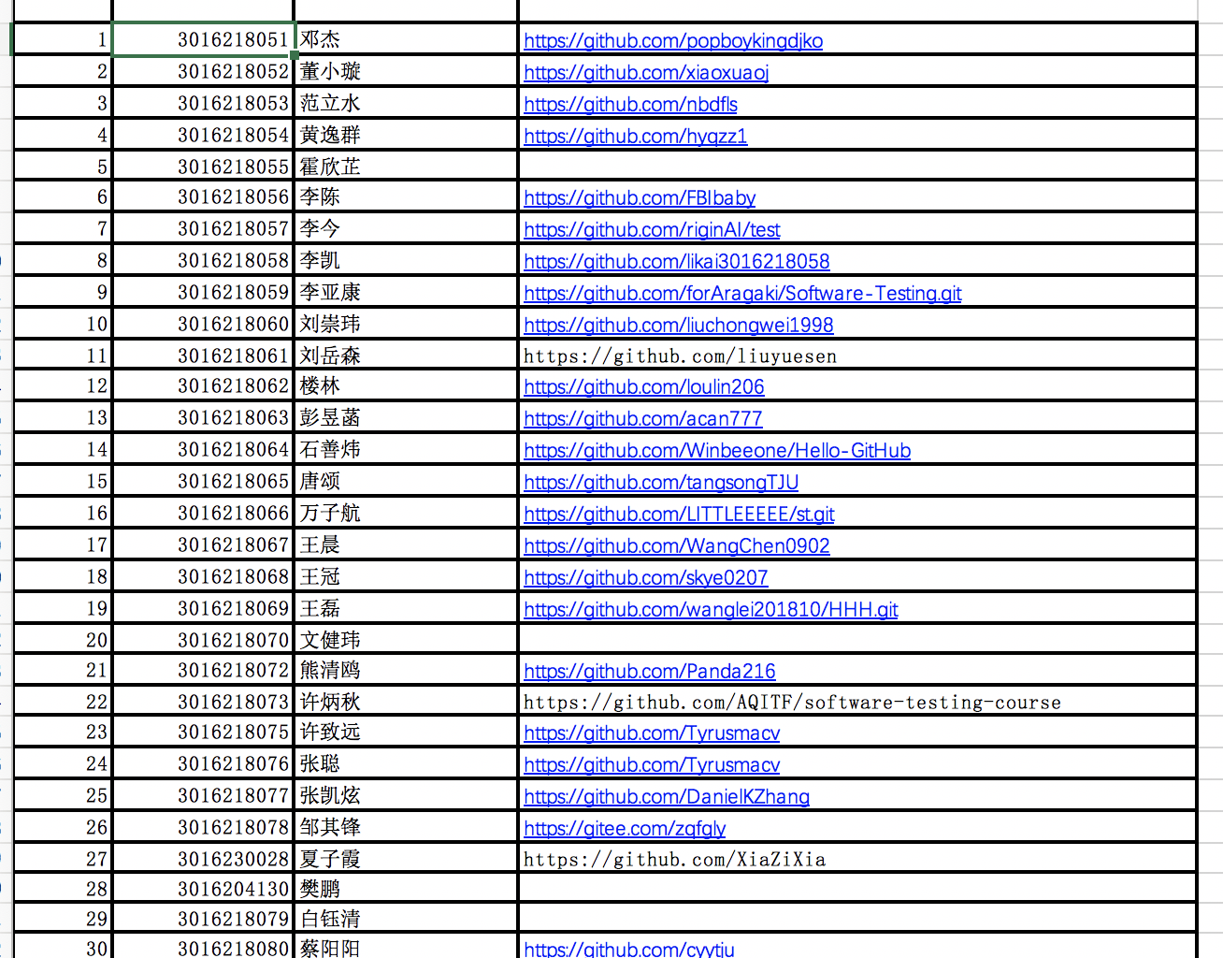

结果：

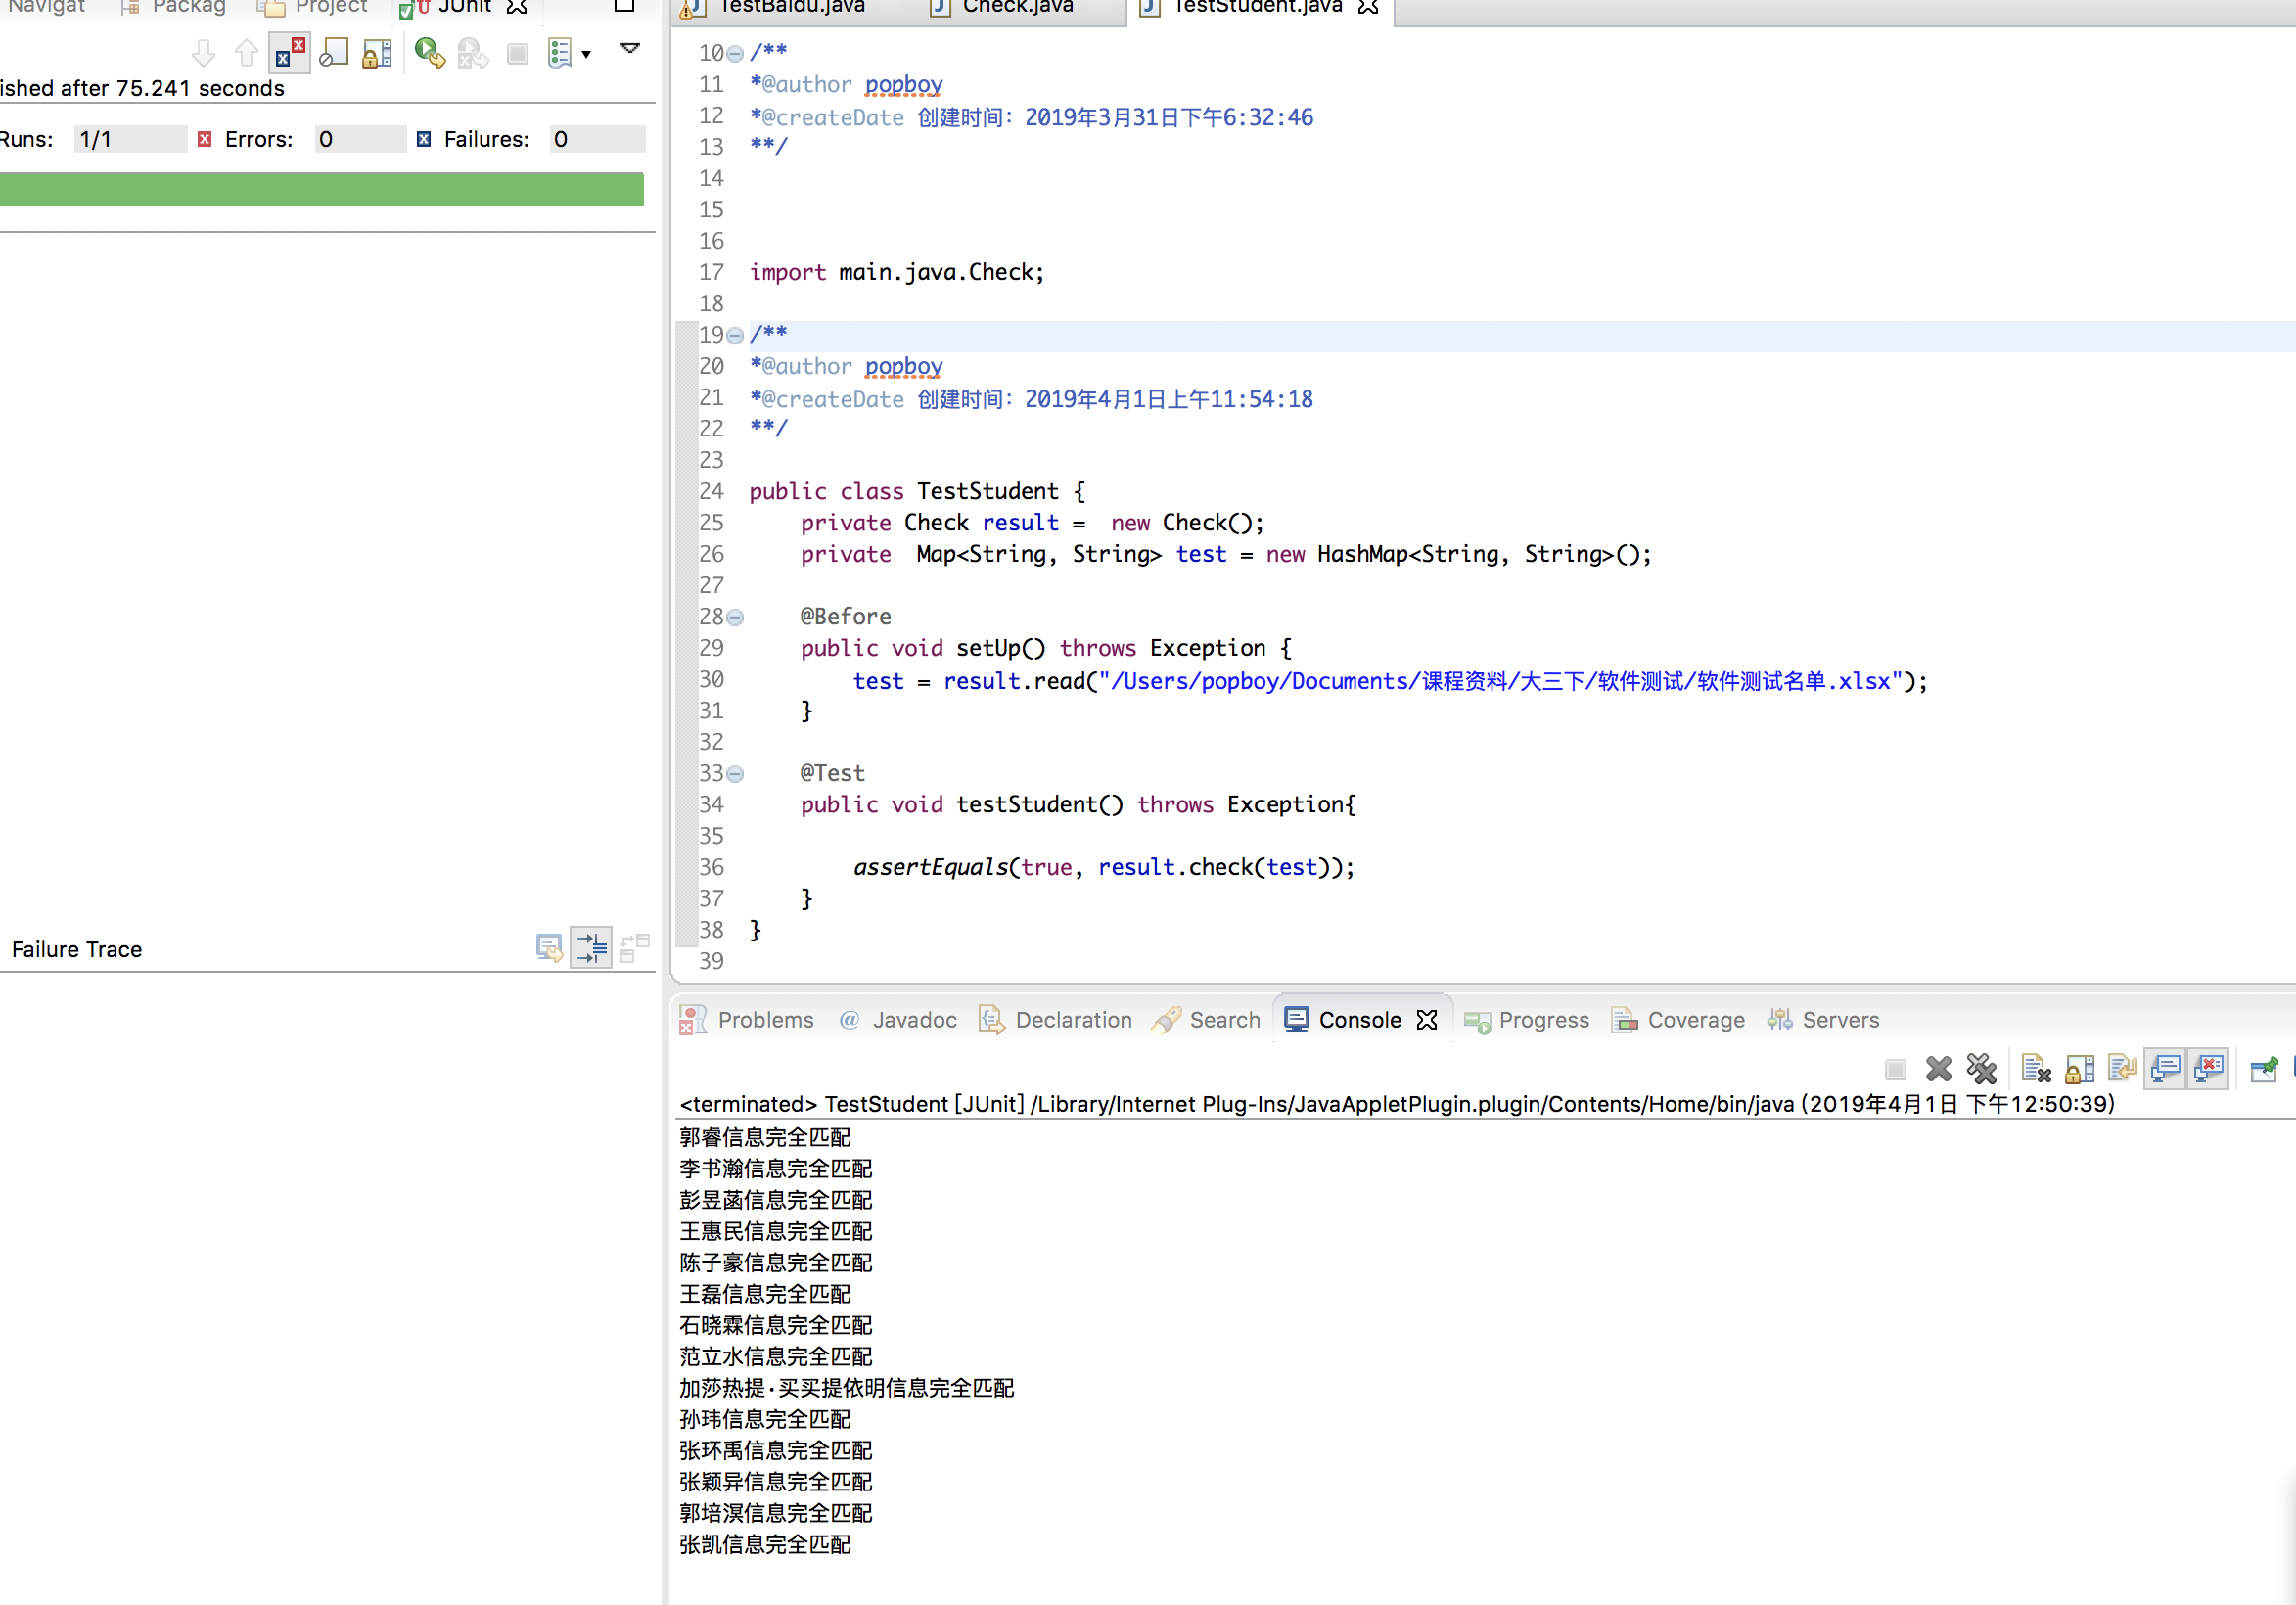

1. 总结

这次实验让我明白大量的测试用例，可以通过程序进行自动化测试，解放了很多生产力，但是有一点疑惑，这种测试是不是属于爬虫呢，伴随着这个问题，我决定继续深入了解一下自动化测试原理

仓库url：https://github.com/popboykingdjko/softwareTest